第１号様式（第３条関係）
ダウンロード版1/3
身体障害者診断書・意見書
（ 肢体不自由障害用 ）
氏 名 |  |  | 年 月 日生（ ）歳 | 男 ・ 女
住 所

① 障害名
(障害のある身体部位も明記)
② 原因となった 交通、労災、その他の事故、戦傷、戦災、
疾病・外傷名 自然災害、疾病、先天性、その他（ ）
③ 疾病・外傷発生年月日 年 月 日 ・ 場所
④ 参考となる経過・現症（リハビリを含め障害固定までの経過を明記してください。）

障害固定又は障害確定（推定） 年 月 日
⑤ 総合所見（上肢・下肢・体幹の機能の障害程度を具体的に記入してください。）

【 将来再認定 要（軽減化・重度化）・ 不要 】（再認定時期 年 月）
⑥ その他参考となる合併症状

上記のとおり診断します。併せて以下の意見を付します。
年 月 日
病院又は診療所の名称
所 在 地

診療担当科名 科 15条指定医師氏名 印
身体障害者福祉法第１５条第３項の意見  障害の程度は、身体障害者福祉法別表に掲げる障害に  ・該 当 す る （ 級相当）  ・該 当 し な い |  | 【障害程度等級についての参考意見】  ※※ 四肢と体幹の重複として上位等級に編入するには注意を要す。
  内  訳 | 上 肢 | 右 級 | 左 級
  内  訳 | 下 肢 | 右 級 | 左 級
  内  訳 | 体 幹 | 級
備考 １ 「① 障害名」欄には、病名ではなく現在起こっている身体部位を含めた障害名、例えば右上下肢麻A痺EEA、四肢体幹機能障害、移動機能障害等を記入してください。
２ 「② 原因となった疾病・外傷名」欄には､脳A梗塞EEA、A脊EEA髄小脳変性症、脳性麻A痺EEA等原因となった基礎疾患名を記入してください。
３ 障害区分や等級決定のため､横須賀市社会福祉審議会からお問い合わせする場合があります。
総括表

（該当するものを○で囲み、空欄に追加所見を記入してください。）
１ 神経学的所見その他の機能障害（形態異常）の所見
（１）感覚障害（下記図示）：なし・感覚脱失・感覚鈍麻・異常感覚
（２）運動障害（下記図示）：なし・弛緩性麻痺・痙性麻痺・固縮・不随意運動・しんせん・運動失調・その他
（３）起因部位 ：脳・脊髄・末梢神経・筋肉・骨関節・その他
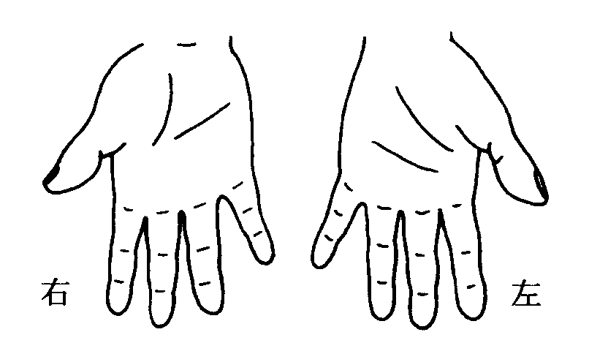
（４）排尿・排便機能障害 ：なし・あり
（５）形態異常 ：なし・脳・脊髄・四肢・その他
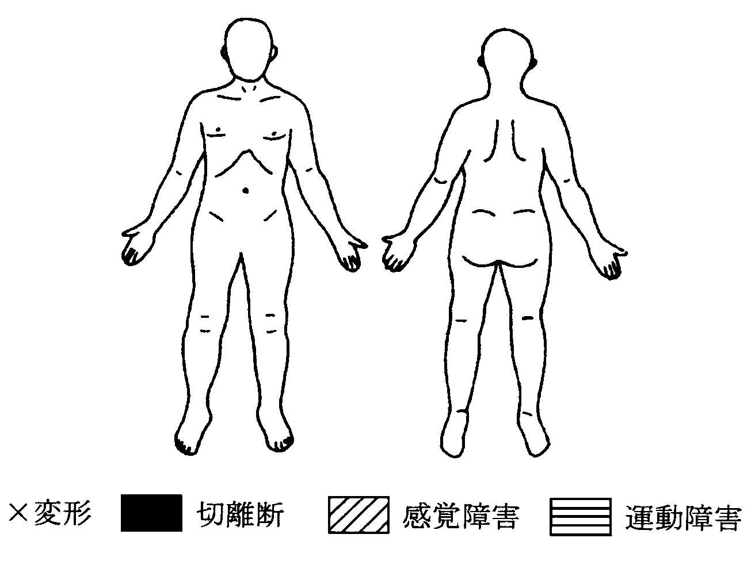
［参考図示］

備考２ 指の切断の場合は、指骨間関節
（PIP、IP）の有無を明記してください。
右 |  | 左
 | 上 肢 長 ㎝
 | 下 肢 長 ㎝
 | 上腕周径 ㎝
 | 前腕周径 ㎝
 | 大腿周径 ㎝
 | 下腿周径 ㎝
 | 握 力 ㎏

備考１ 切断の場合は、前腕、上腕、大腿、下腿の
1/2以上か否かを明記してください。

２ 動作・活動 自立－○ 半介助－△ 全介助又は不能－× （ ）の中のものを使う時はそれに○
※ 身体障害者福祉法の等級は機能障害（impairment）のレベルで認定されますので（ ）の中に
○がついている場合、原則として自立していないという解釈になります。
寝返りする |  |  | シャツを着て脱ぐ
足を投げ出して座る |  |  | ズボンをはいて脱ぐ(自助具)
いすに腰掛ける |  |  | ブラッシで歯を磨く
立つ(手すり、壁、杖、松葉杖、義肢、装具) |  |  | 顔を洗いタオルで拭く
家の中の移動(壁､杖､松葉杖､義肢､装具､車いす) |  |  | タオルを絞る
洋式便器に座る |  |  | 背中を洗う
排泄の後始末をする |  |  | 二階まで上って下りる(手すり､杖､松葉杖)
(箸で)食事をする(スプーン、自助具) | 右 | 左 | 屋外を移動する(家の周辺程度)(杖､松葉杖､車いす)
コップで水を飲む | 右 | 左 | 公共の乗物を利用する

起立位及び歩行能力の状況（該当するものを○で囲む）
○起立位保持（補装具なしで）…①正常に可能 ②（１時間・30分・10分）以上可能 ③不能
○歩行能力（補装具なしで）……①正常に可能 ②（２Km・1Km・100m）以上可能
※計測法 ③ベッド周辺の歩行（可能・不能） ④歩行不能
上 肢 長：肩峰→橈骨茎状突起 前腕周径：最大周径
下 肢 長：上前腸骨棘→（脛骨）内果 大腿周径：膝蓋骨上縁上10㎝の周径（幼児等の場合は別記）
上腕周径：最大周径 下腿周径：最大周径
肢体不自由の状況及び所見
ダウンロード版2/3

ダウンロード版3/3
肢体不自由の状況及び所見
氏 名
年 月 日
関節可動域（ＲＯＭ）と筋力テスト（ＭＭＴ） ［この表は必要な部分を記入してください｡］
筋力テスト( ）
筋力テスト （ ）
筋力テスト( )
↓
↓
↓
↓
母
母
示
示
中
中
環
環
小
小
母
母
示
示
中
中
環
環
小
小
備 考
（
）
を引いてください。
例示
７ 図中塗りつぶした部分は、参考的正常範囲外の部分
×印は、筋力が消失または著減（筋力 0、1、2 該当）
線をひき、その間を矢印で結んでください。強直の場
３ 関節可動域の図示は、
のように両端に太
４ 筋力については、表( )内に×△○印を記入してく
( △ )
( × )
伸展
屈曲
( )
外転
( )
足
膝
( )
屈曲
伸展
( )
( )
示方法ととします。
△印は、筋力半減（筋力 3 該当）
○印は、筋力正常またはやや減（筋力 4、5 該当）
ださい。
～
合は、強直肢位に波線
５ （ＰＩＰ）の項母指は（ＩＰ）関節を指します。
６ ＤＩＰその他手の対立内外転等の表示は必要に応じ
してください。
備考欄を用いてください。
( )
( )
( )
右
左
0
30
90
60
30
( )
( )
伸展
屈曲
内旋
外旋
( )
肩
内転
外転
150
（
M
P
）
前
腕
90
150
90
60
30
0
内転
60
90
120
体
幹
120
90
60
60
30
30
( )
伸展
で、反張膝等の異常可動はこの部分にはみ出して記入
備考 １ 関節可動域は、他動的可動域を原則とします。
２ 関節可動域は、基本肢位を０度とする日本整形外科
学会又は日本リハビリテーション医学会の指定する表
( )
( )
底屈
背屈
伸展
( )
左屈
右屈
( )
( )
回内
回外
( )
( )
前屈
( )
( )
後屈
( )
頸
左屈
右屈
( )
前屈
後屈
( )
( )
屈曲
伸展
( )
( )
( )
( )
180
伸展
90
0
30
60
屈曲
( )
屈曲
伸展
( )
( )
手
外旋
内旋
肘
回外
回内
( )
( )
( )
( )
( )
( )
掌屈
( )
中
手
指
節
背屈
( )
( )
屈曲
( )
伸展
( )
( )
屈曲
伸展
( )
( )
屈曲
伸展
伸展
( )
屈曲
伸展
( )
( )
屈曲
伸展
( )
( )
( )
屈曲
伸展
( )
( )
伸展
屈曲
( )
( )
( )
( )
屈曲
伸展
( )
( )
伸展
( )
( )
( )
屈曲
伸展
( )
0
伸展
屈曲
伸展
( )
掌屈
背屈
( )
屈曲
伸展
( )
( )
屈曲
伸展
( )
30
60
90
( )
( )
伸展
( )
( )
( )
（
Ｐ
I
Ｐ
）
( )
屈曲
伸展
( )
( )
屈曲
伸展
( )
( )
( )
伸展
屈曲
30
60
90
120
90
( )
( )
外転
内転
( )
( )
( )
( )
外旋
内旋
( )
( )
内旋
外旋
( )
内転
外転
伸展
屈曲
180
関節可動域
↓
30
60
90
120
90
関節可動域
↓
0
伸展
近
位
指
節
( )
屈曲
( )
( )
背屈
底屈
股
120
90
60
30
屈曲
屈曲
180
180
屈曲
屈曲
屈曲
180
屈曲
150
180
150
60
30
0
120
150
150
60
30
身体障害者手帳の申請手続きについてのご案内
ダウンロード版案内

身体障害者手帳の交付を申請するためには、障害者手帳を取得する方の以下ものが必要となります。
なお、診断書をおとりになっても、身体障害者手帳が交付されない場合がありますので、手帳取得要件・基準に該当しているか事前に指定医師にご相談ください。
身体障害者手帳は申請から交付まで約１カ月程度かかります。ご了承ください。

◎ 診断書 申請日より３か月以内に身体障害者福祉法第15条に定める指定を受けた医師が記載したもの
（指定医師についてご不明の方は障害福祉課へお問い合わせください）
◎ 写 真 １枚
・たて４ｃｍよこ３ｃｍのものでご本人の顔がはっきりと写っているもの（上半身を写したもの）
・一年以内に撮影したもので、帽子等をかぶっていないもの。
◎ マイナンバーのわかるもの
マイナンバーカード、マイナンバー通知等
◎ 代理人の本人確認書類及び委任状など
代理人が申請する場合のみ

補足
- 障害の区分（内容）によって診断書の種類が異なります。間違った種類の診断書をとっていただいても、障害者手帳は交付されない場合がありますのでご注意ください。
- 手帳取得に係る費用については自己負担となり、手帳交付対象とならなかった場合でも返金等は致しかねます。ご了承ください。

※ 申請窓口は、市役所分館１階の障害福祉課です。
ＴＥＬ０４６－８２２－８２４８

